江苏省仪征中学2019-2020学年度第二学期高一数学学科导学单

专题复习：直线与圆的综合（2）

【学习目标】

解决圆中的定点、定值问题
【学习内容】
导读：圆的综合问题还可能会考查与圆有关的定点、定值问题，这类问题的解决往往先从特殊情况入手，探究出相应的定点、定值．当然，解题时要结合圆的几何性质，利用几何知识能使问题较为简捷地得到解决.

导练：
例1：已知方程x²＋y²－2x－4y＋m＝0．
(1)若此方程表示圆，求m的取值范围；
(2)若(1)中的圆与直线x＋2y－4＝0相交于M、N两点，且OM⊥ON(O为坐标原点)，求m；
(3)在(2)的条件下，求以MN为直径的圆的方程．

例2、已知圆C： ，直线 过定点A（1,0）。
若与圆C相交于P、Q两点，线段PQ的中点为M，又与的交点为N，是否为定值？若是，请求出定值；若不是，请说明理由。

例3：已知圆C：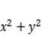＝9，点A（－5,0），直线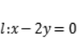.
(Ⅰ)求与圆C相切，且与直线l垂直的直线方程；
(Ⅱ)在x轴上是否存在定点B（不同于点A），使得对于圆C上任一点P，都有为常数？若存在，试求所有满足条件的点B的坐标；若不存在，请说明理由。

反馈练习：

1、圆C：x²＋y²－2tx－2t²y＋4t－4＝0，则圆过定点________．

2、已知直线 ，圆C： ，当直线被圆C所截得的弦长最短时，实数 =________

3、已知以曲线y＝上任意点C为圆心的圆与x轴交于点O，A，与y轴交于点O，B，其中O为原点，则△AOB的面积为________．

- 在平面直角坐标系xOy中，已知圆C：x²＋y²－(6－2m)x－4my＋5m²－6m＝0，直线l经过点(－1，1)．若对任意的实数m，定直线l被圆C截得的弦长为定值，则直线l的方程为________．

- 在平面直角坐标系xOy中，圆C的方程为(x－1)²＋y²＝4，P为圆C上一点．若存在一个定圆M，过P作圆M的两条切线PA，PB，切点分别为A，B，当P在圆C上运动时，使得∠APB恒为60°，则圆M的方程为________．

6、已知点P为直线x＋y－4＝0上的动点，过点P作圆O：x²＋y²＝1的两条切线PA，PB，切点为A，B，则直线AB过定点________．

7、已知点A的坐标为（0，8），直线l：x-2y-4=0与y轴交于B点，P为直线l上的动点．
（1）求以AB为直径的圆C的标准方程；
（2）圆E过A、B两点，截直线l得到的弦长为，求圆E的标准方程；
（3）证明以PA为直径的动圆必过除A点外的另一定点，并求出该定点的坐标

8、 已知圆C的方程为(x＋4)²＋y²＝16，直线l过圆心且垂直于x轴，其中G点在圆上，F点坐标为(－6，0)．
(1)若直线FG与直线l交于点T，且G为线段FT的中点，求直线FG被圆C所截得的弦长；
(2)在平面上是否存在定点P，使得对圆C上任意的点G有＝？若存在，求出点P的坐标；若不存在，请说明理由．

专题复习：直线与圆的综合（2）答案
例1、【答案】（1）m<5；（2）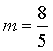；（3）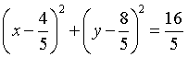
【解析】（1）由，得：，
，；
（2）由题意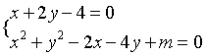，把代入，得，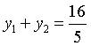，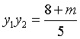，∵得出：，
∴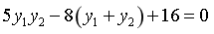，∴；
（3）圆心为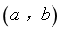，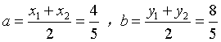，半径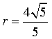，
圆的方程.
例2、解：直线与圆相交，斜率必定存在，且不为0，可设直线的方程为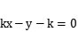．
由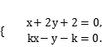得点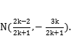
又直线CM与垂直，所以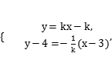得点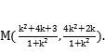
所以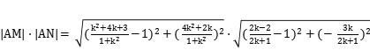
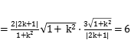．
故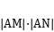为定值

例3、解：（1）设所求直线方程为y=-2x+b，即2x+y-b=0．
∵直线与圆相切，∴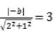，…（2分）
得，…（3分）∴所求直线方程为． …（4分）
（2）假设存在这样的点B（t，0），使得为常数λ，则PB2=λ2PA2，
∴（x-t）2+y2=λ2[（x+5）2+y2]，
将y2=9-x2代入得x2-2tx+t2+9-x2=λ2（x2+10x+25+9-x2），…（6分）
即2（5λ2+t）x+34λ2-t2-9=0对x∈[-3，3]恒成立，…（8分）
∴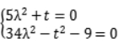，…（10分）
解得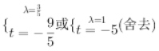，…（11分）
所以存在点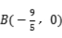对于圆C上任一点P，都有为常数． …（12分）
反馈练习：
1、（2,0） 2、-1 3、4 4、2x＋y＋1＝0. 5、(x－1)2＋y2＝1. 6、
7、解（1）直线l：x-2y-4=0与y轴交于B点，∴B（0，-2），
∵A的坐标为（0，8），
∴AB中点的坐标为（0，3），|AB|=|8+2|=10，
∴以AB为直径的圆C的标准方程为x2+（y-3）2=25，
（2）设圆E的标准方程为（x-a）2+（y-b）2=r2，
∵圆E过A、B两点，截直线l得到的弦长为，
∴圆心（a，b）到直线l的距离为d=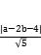
∴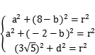，
解得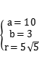，(1)或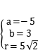，(2)
经检验，(1)中圆心为（10，3）时，直线过圆心，此时弦长为直径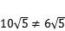，故舍去.
∴圆E的标准方程为（x+5）2+（y-3）2=50；
（3）∵p为直线x-2y-4=0上的一动点，
∴设p（2m+4，m），设定点坐标为D（x，y），
则以PA为直径的圆的方程为x(x-2m-4)+(y-8)(y-m）=0，
即x2+y2-4x-8y+m（-2x-y+8）=0，②，
若直线过定点，则满足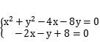，
解得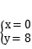或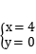
∴必过定点（4，0）．

8、解析：(1)由题意，设G(－5，yG)，代入(x＋4)2＋y2＝16，得yG＝
±，所以FG的斜率为k＝±，FG的方程为y＝±(x＋6)．
设圆心C(－4，0)到FG的距离为d，由点到直线的距离公式得d＝＝.
则直线FG被圆C截得的弦长为2＝7.
故直线FG被圆C截得的弦长为7.
(2)设P(s，t)，G(x0，y0)，则由＝，
得＝，整理得3(x02＋y02)＋(48＋2s)x0＋2ty0＋144－s2－t2＝0.①
又G(x0，y0)在圆C：(x＋4)2＋y2＝16上，所以x02＋y02＋8x0＝0.②
将②代入①，得(2s＋24)x0＋2ty0＋144－s2－t2＝0.又由G(x0，y0)为圆C上任意一点可知，解得s＝－12，t＝0.所以在平面上存在定点P(－12，0)，使得结论成立．

